测试服务器是否在线
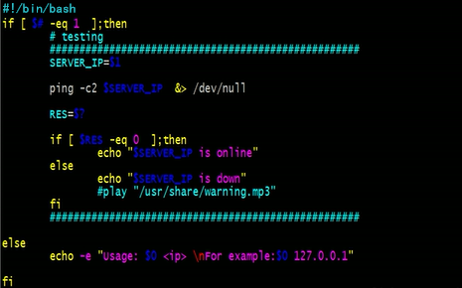

文件属性测试 -- man Bash
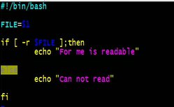

[ $n = 1 ] -- n 必须为数字
[ “$n” = “1” ] -- 数字转换为字符串

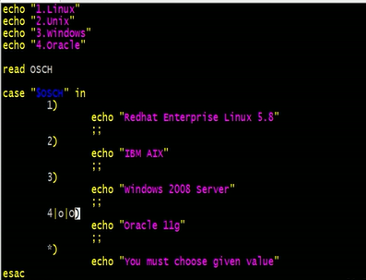
shell中的loop循环
- for loop
- while loop
in的列表集合： 数字集合 文件集合 指令结果集合
数字集合：
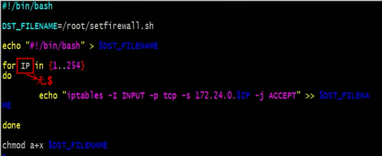
文件集合：
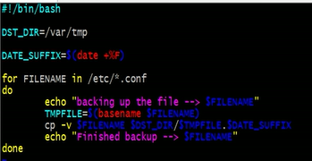
指令结果集合
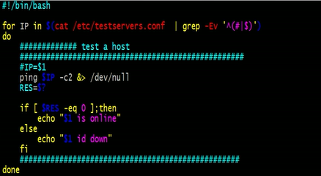

全文搜索：
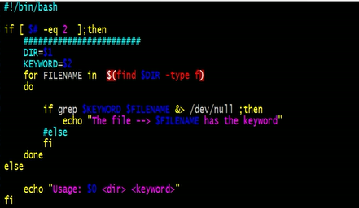

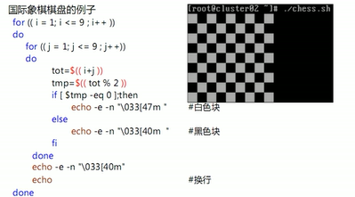

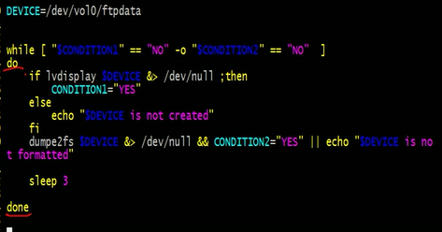

while read 语法读取不规则的文本数据
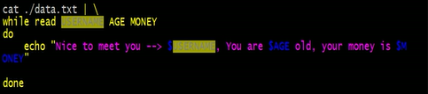

引入库函数
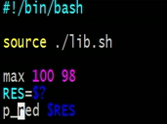

如果选项之前有 - 则代表着此选项期待着一个参数，它们之间用空格分开
getopts 用来检测命令行中传递给脚本的有效参数
若选项不正确，返回 ？
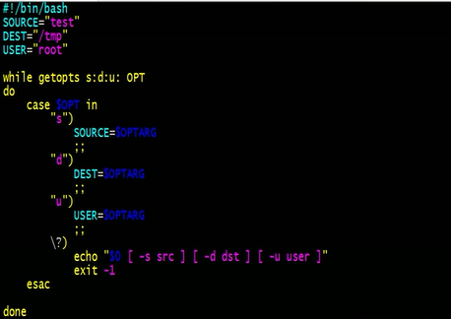

dialog
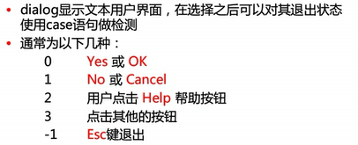

dialog工具实现消息框

yes-no选择对话框

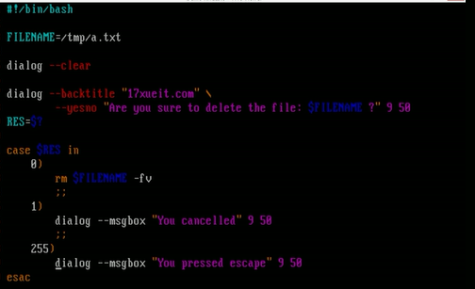

inputbox输入对话框
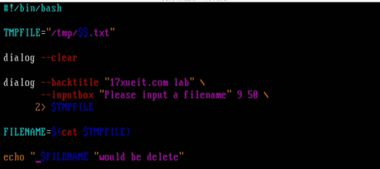

menu菜单的编写
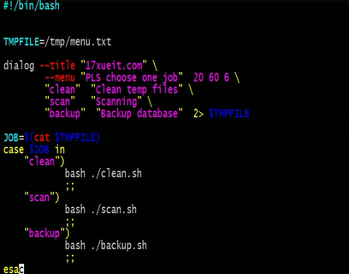
dialog中的多选框
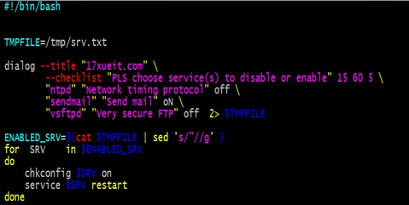

eof --- end of file

expect
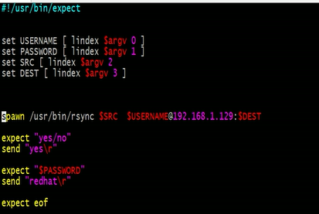

$$ $BASHPID 当前程序的id

$@和$* 的区别: 参数 2 3
for i in $a “$@” 2 $@ 2
do 3 3
echo aa
done $*” 2 3 $* 2
3
$@ 返回多个字符串 $* 返回一个字符串

指定时间使程序自动退出
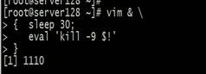 $! 代表进程本身
eval可以对字符串的代码当成bash代码并运行 等同于 `` 和$()
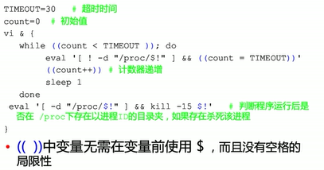
获得字符串长度
${#string}
expr length $string 用反引号
expr “$string” : ’.*’ 用反引号

字符串提取
符号

函数

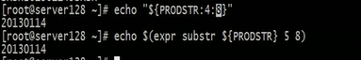
表达式
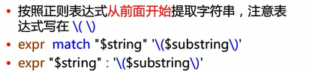
awk版本： 旧版awk 新版awk(nawk) GNU awk(gawk)
awk : awk命令 括在引号或写在文件中的指令 输入文件


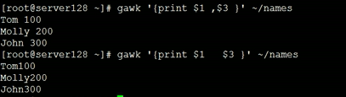

print函数和shell命令相结合
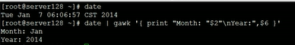

OFMT变量 -- Output Format
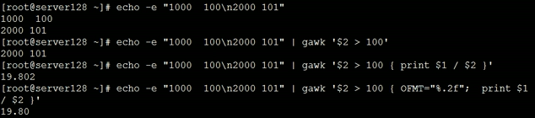

使用printf函数输出
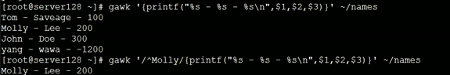

编写gawk脚本
gawk -f awkfile employees_db_file
gawk内置变量


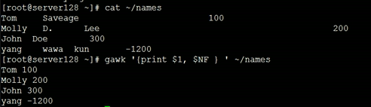

利用行分隔符实现Win与Linux文件格式互转

awk指令中有默认的隐式if语句 print $0

正则表达式


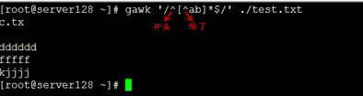

对特定的列使用模式匹配符 ~
语法 ~/ / !~/ /
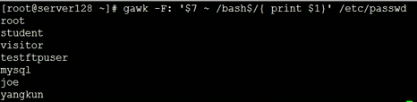

POSIX字符类表达式
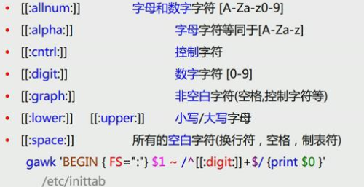
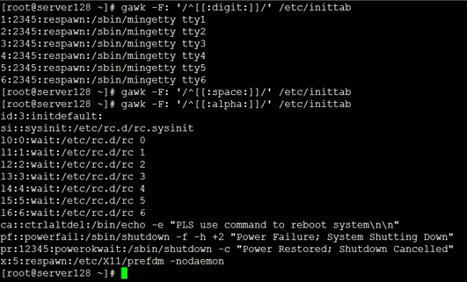

awk里不区分大小写
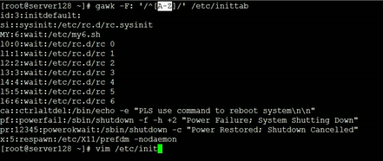

比较表达式

条件表达式

算数运算
+ - * / % ^(次方)
逻辑操作符
&& || ！
验证数据的有效性
模式匹配
